Side 1 af 2

Gavl og tag.
Her ser du et billede af en gavl.
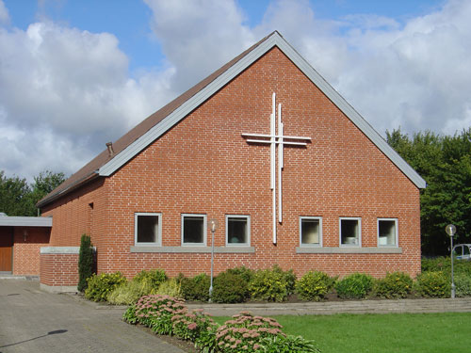

- Vurder/anslå følgende mål:
Gavlens bredde
Gavlens højde til kip
Facadens murhøjde
Facadens murlængde
Vinduernes længde og bredde
- Tegn en skitse af den samme gavl med angivelse af disse mål .
- Tegn gavlen i et passende målestoksforhold på A4-papir. Hvordan er det valgte målestoksforhold fremkommet?
- Beregn gavlens samlede areal uden fradrag for vinduer.
- Beregn vinduernes samlede areal.
- Hvor mange procent udgør vinduernes areal af hele gavlens areal?

Side 2 af 2

Gavlen pudses med mørtel i 12 mm tykkelse. Mørtelens massefylde er 1,9.
- Beregn mørtelens rumfang i liter og dens vægt i kg.
- Beregn tagfladens højde (den skrå side) udfra gavlens højde og bredde.
- Beregn tagets hældning i grader.
- Beregn de to tagfladers samlede areal.

Taget beklædes tagsten. Der forbruges 10 tagsten pr. m².
- Beregn hvor mange tagsten, der skal bruges (der regnes ikke med spild).
Tagstenenes spris er angivet til kr. 112,95 pr. m² uden moms
- Beregn den samlede pris for tagstenene inklusive moms på 25%.
- Lav en beregning af hvor mange mursten der skal bruges til hele husets dobbeltmure (uden fradrag for døre og vinduer). Der kan regnes med et forbrug på 63 sten/m².

